Phần 1:

1. rpm –qa

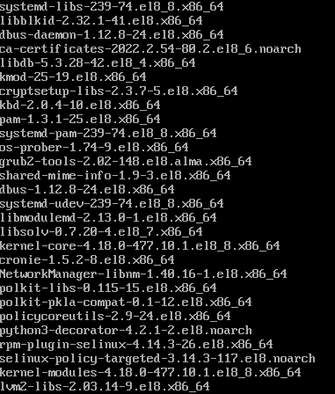

2. rpm –qa | grep bash



3. rpm –qi bash

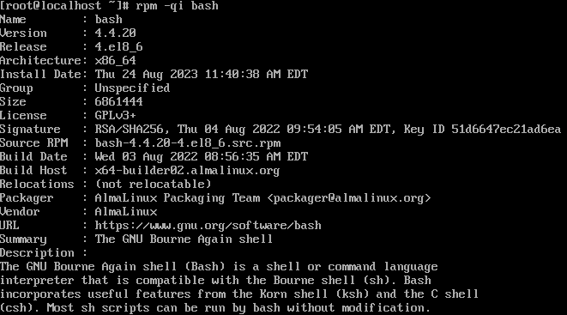

4. rpm –ql bash

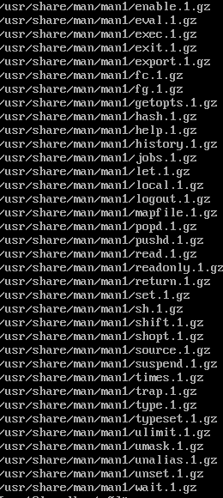

5. rpm –qf /usr/bin



6. rpm –V gói_tin



7. kiểm tra gói kernel đã được cài đặt từ trước

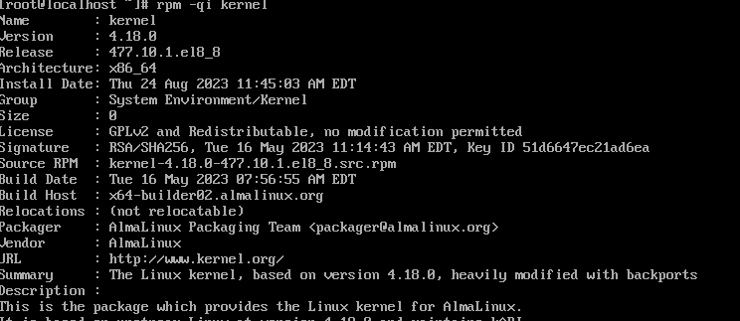

8. tải phần mền WinSCP. Vào máy ảo Linux gõ (hostname –I)(ifconfig -a)s để xem ip của máy ảo. Điền IP máy, tên user và mật khẩu vào WinSCP để kết nối Windows với Linux. Cuối cùng là kéo file từ máy chính qua máy ảo.

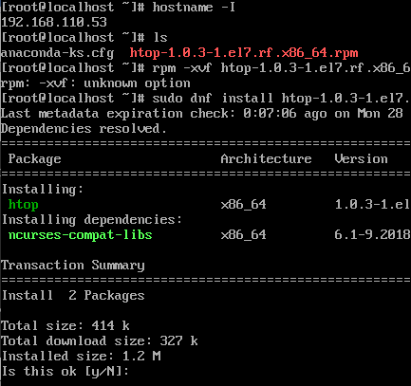

9. rpm –Vv tập_tin

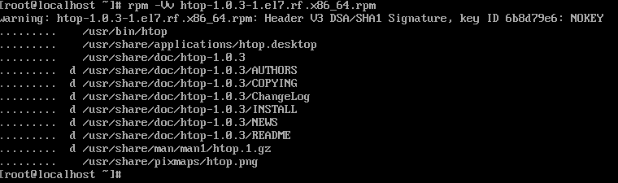

10. rpm –evv tập_tin

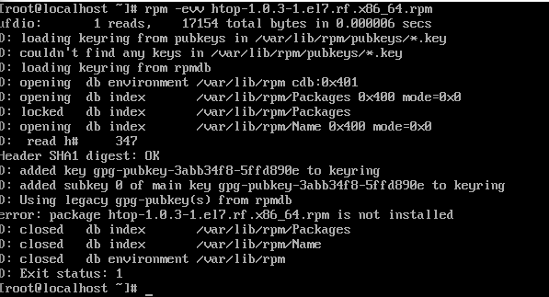

Phần 2

1. sudo dnf install epel-release

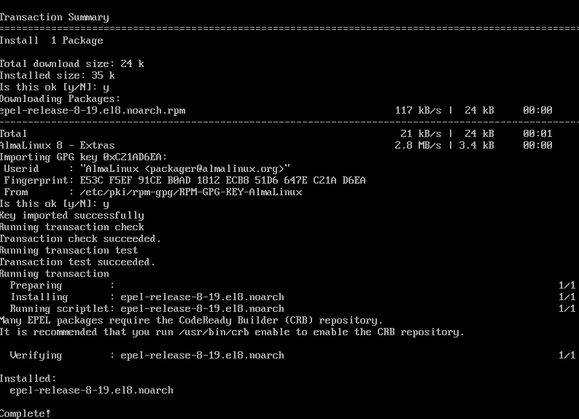

2. sudo dnf install remi-release-6.rpm

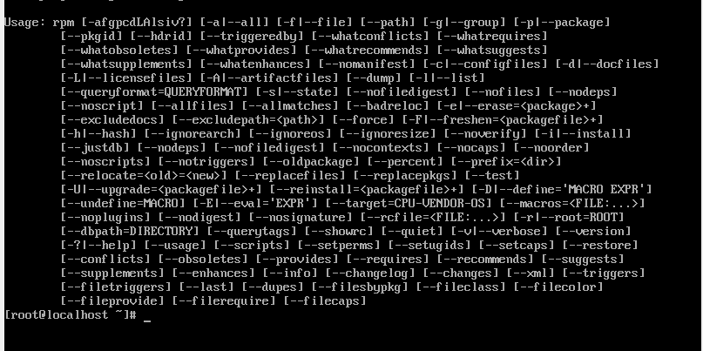

Phần 3:

1. yum install firefox

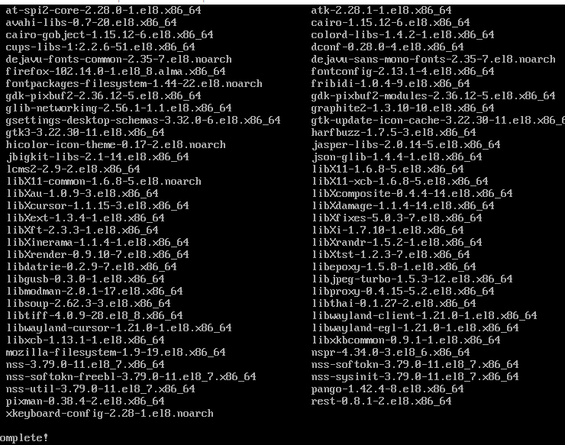

2. yum list mysql

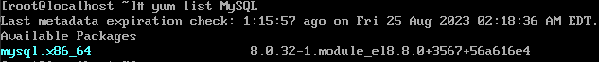

Cập nhật: yum update MySQL

3.

Yum list openssh

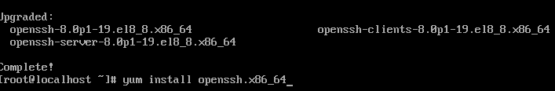

Xem nhà cung cấp http

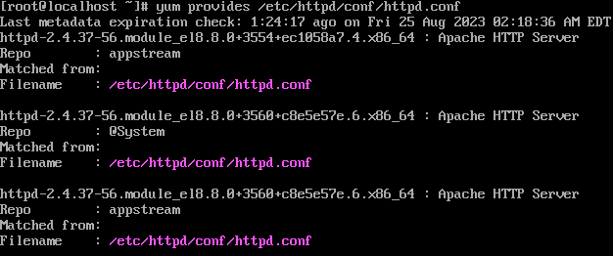

Yum install httpd

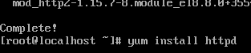

4.







5.

Yum search samba

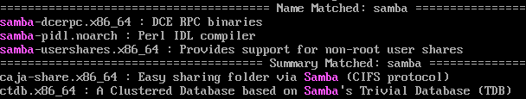

Yum search vsftpd

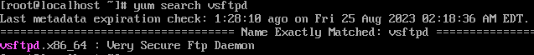

6. yum list | more

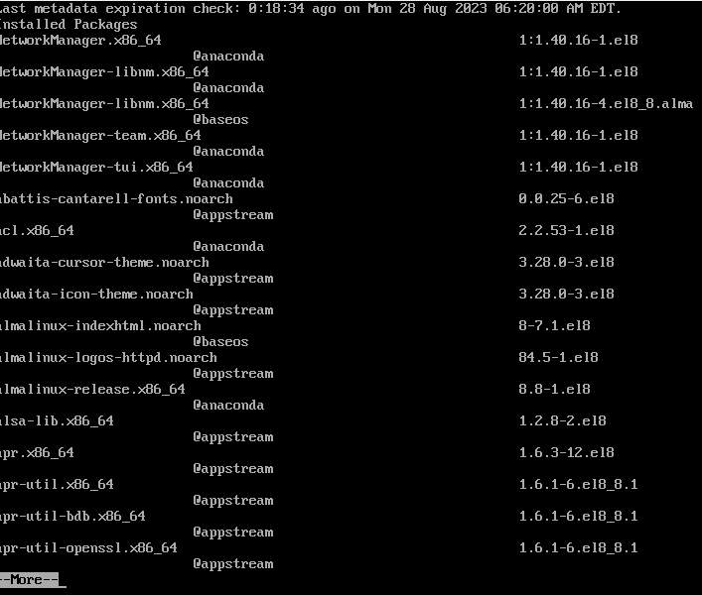

7. yum list all | less

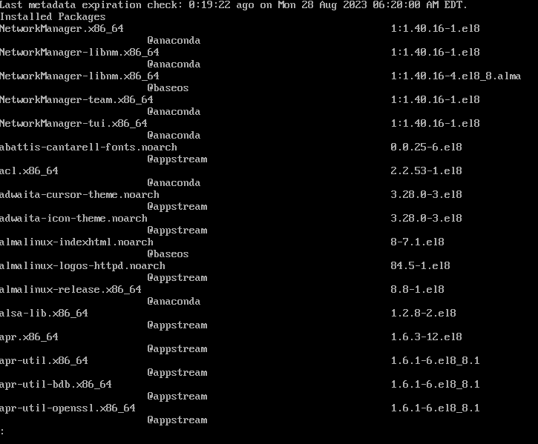

8. yum check-update

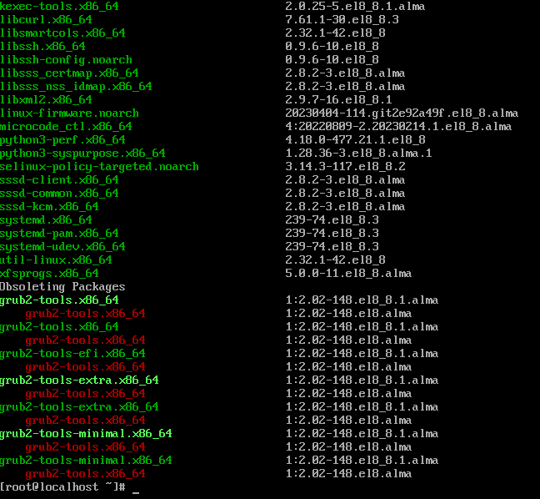

9. yum update

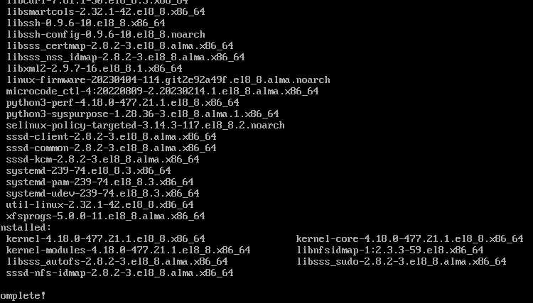

10. cd /etc/yum.repo.d

Grep “enabled=1” * | more

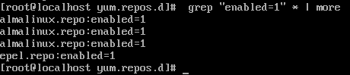

11. cd /etc/yum.repo.d

Yum list

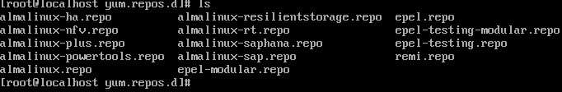

12.



13. yum grouplist

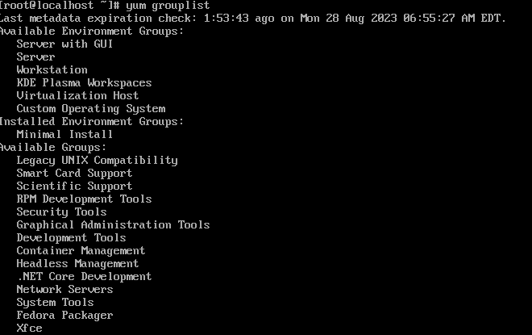

14. yum groupinstall “Basic web server”

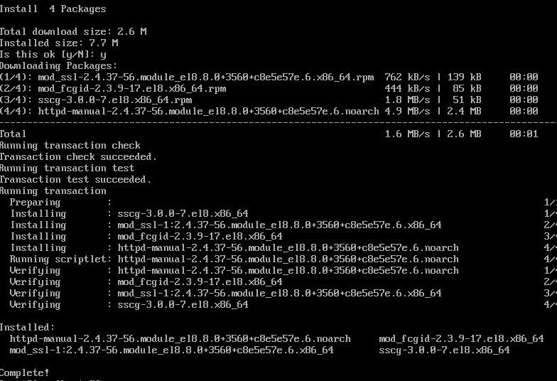

15. yum update

16. yum groupremove

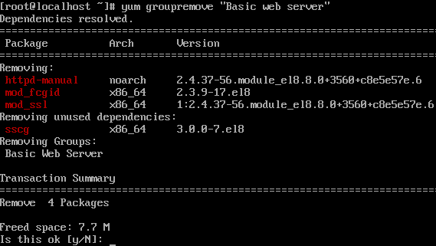

17. yum clean all



18. yum history

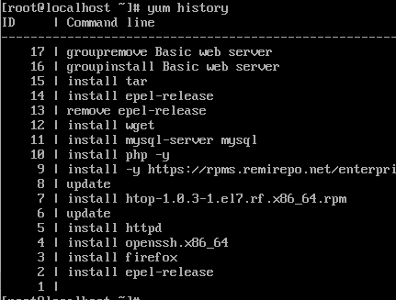

Phần 4

Vì AlmaLinux 8 không có hỗ trợ yum-cron nên là thay “yum-cron” bằng “dnf-automatic”

1. Upate hệ thống: dnf update
2. Cài đặt dnf-automatic: dnf install dnf-automatic
3. Chỉnh sửa file dnf-automatic bằng cách chạy lệnh(nano hoặc vi đều được): nano /etc/dnf/automatic.conf
4. Sửa trong file thành như sau:
   1. Apply_updates = yes để bật tự động cập nhật
   2. Download_updates = yes để tự động tải xuống
   3. Upgrade_type = security dùng để chỉ tải cập nhật bảo mật. Có thể chọn những lựa chọn khác nếu cần
   4. Emit_via =motd để diễn tả thông tin cập nhật trong thông báo MOTD
5. Lưu và thoát chế độ viết
6. Chạy dịch vụ dnf-automatic bằng cách: systemctl start dnf-automatic.timer
7. Kích hoạt dịch vụ dnf-automatic chạy tự động khi boot vào chương trình: systemctl enable dnf-automatic.timer

Sau khi hoàn thành những bước trên thì máy ảo AlmaLinux 8 sẽ được thêm, cài đặt, cập nhật một cách tự động dựa trên những cài đặt bạn đã điền vào bước 4.

*Lưu ý: dnf-automatic có cách hoạt động khác với yum-cron, nhưng mục đích chính vẫn là cập nhật gói tự động trong AlmaLinux8

1. Dnf update

1. Dnf install dnf-automatic

Kết quả

